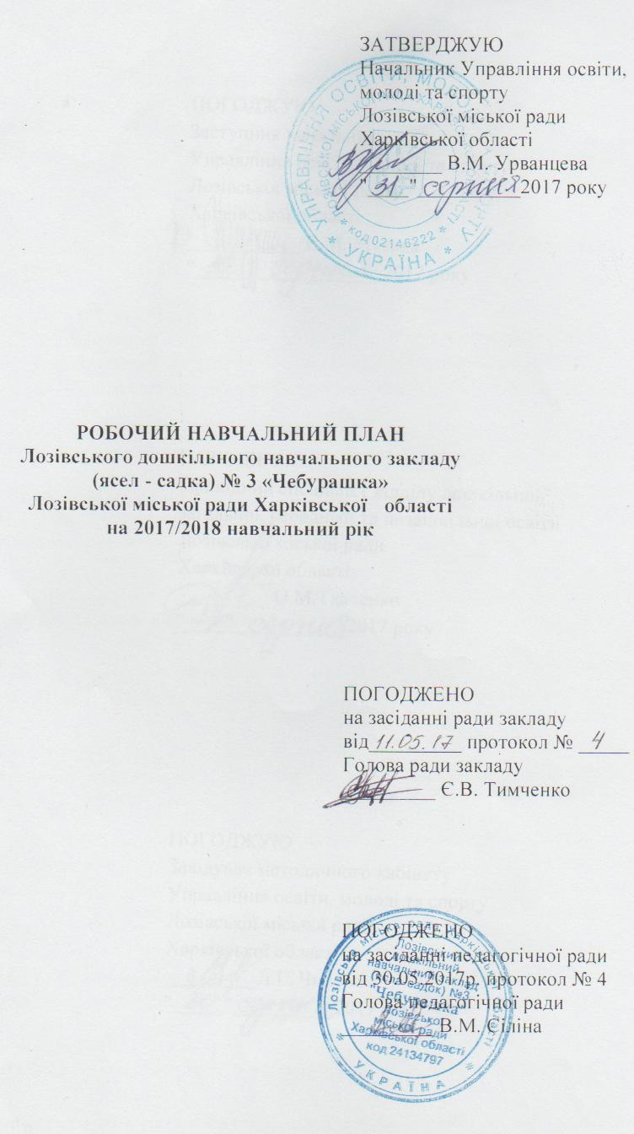

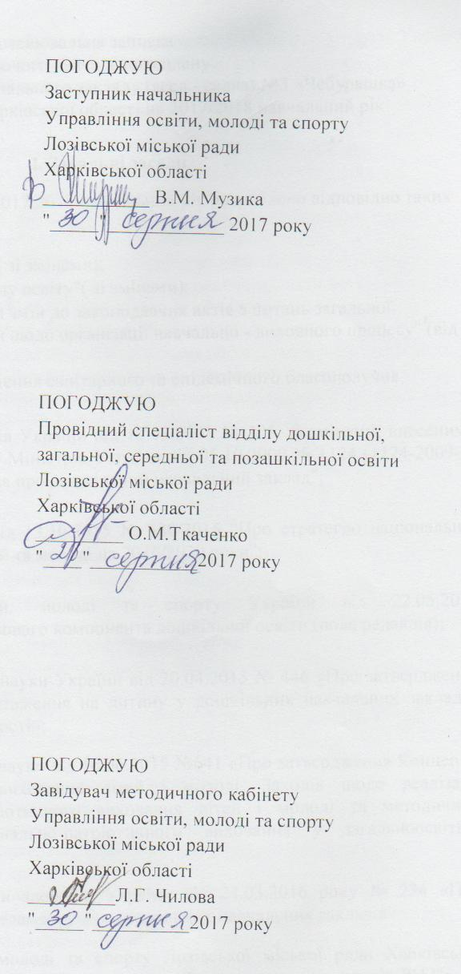

Пояснювальна записка
до робочого навчального плану
Лозівського дошкільного навчального закладу (ясел - садка) №3 «Чебурашка»
Лозівської міської ради Харківської області на 2017/2018 навчальний рік

І. Загальні засади
Робочий навчальний план на 2017/2018 навчальний рік розроблено відповідно таких нормативно- правових документів:
- Закону України «Про освіту» ( зі змінами);
- Закону України "Про дошкільну освіту"( зі змінами);
- Закону України "Про внесення змін до законодавчих актів з питань загальної середньої та дошкільної освіти щодо організації навчально - виховного процесу" (від 06.07.2010 № 2442 - VІ);
- Закону України «Про забезпечення санітарного та епідемічного благополуччя населення»
- постанови Кабінету Міністрів України від 12.03.2003 № 305, зі змінами, внесеними згідно з постановою Кабінету Міністрів України від 05.10.2009 № 1124 (1124-2009-п) "Про затвердження Положення про дошкільний навчальний заклад";
- Указу Президента України від 13.10.2015 № 580/2015 "Про стратегію національно- патріотичного виховання дітей та молоді на 2016/2020 роки";
- наказу Міністества освіти, молоді та спорту України від 22.05.2012 № 615 "Про затвердження Базового компонента дошкільної освіти (нова редакція);
- наказу Міністерства освіти і науки України від 20.04.2015 № 446 «Про затвердження гранично допустимого навантаження на дитину у дошкільних навчальних закладах різних типів та форми власності»;
- наказу Міністерства освіти і науки від 16.06.2015 №641 «Про затвердження Концепції національно-патріотичного виховання дітей і молоді, Заходів щодо реалізації Концепції національно-патріотичного виховання дітей і молоді та методичних рекомендацій щодо національно-патріотичного виховання у загальноосвітніх навчальних закладах";
- наказу Міністерства охорони здоров’я України від 24.03.2016 року № 234 «Про затвердження Санітарного регламенту для дошкільних навчальних закладів»
- наказу Управління освіти, молоді та спорту Лозівської міської ради Харківської області від 14.06.2017 № 344 "Про затвердження робочих навчальних планів ДНЗ";
- листа Міністерства освіти і науки України від 24.01.2007 № 1/9-36 "Про режим роботи дошкільних навчальних закладів";
- листа Міністерства освіти і науки України від 03.07.2009 № 1/9-455 "Про планування роботи у дошкільних навчальних закладах";
- листа Інституту інноваційних технологій і змісту освіти Міністерства освіти і науки України від 26.07.2010 № 1.4/18-3082 " Інструктивно-методичні рекомендації "Про організовану та самостійну діяльність дітей у дошкільному навчвльному закладі";
- листа Міністерства освіти і науки України від 27.09.2010 № 1/9-666 «Про організацію роботи з дітьми п’ятирічного віку»;
- листа КВНЗ "Харківська академія неперервної освіти" від 24.04.2015 №1199 "Методичні рекомендації щодо організації освітнього процесу в дошкільних навчальних закладах різних типів та форми власності";
- листа Міністерства освіти і науки України від 25.07.2016 р. № 1/9-396 «Про організацію національно-патріотичного виховання у дошкільних навчальних закладах»;
- листа Міністерства освіти і науки, молоді та спорту України від 02.09.2016 №1/9- 456 «Щодо організації фізкультурно – оздоровчої роботи в дошкільних навчальних закладах»;
- листа Міністерства освіти і науки, молоді та спорту України від 13.06.2017 № 1/9-322 "Інструктивно-методичні рекомендації щодо організації роботи в дошкільних навчальних закладах у 2017/2018 навчальному році";
листа Міністерства освіти і науки, молоді та спорту України від 17.08.2017 № 01/11-8268 «Перелік навчальної літератури, рекомендованої МОН України для використання у дошкільних навчальних закладах у 2017/2018 навчальному році».

За Статутом тип закладу – дошкільний навчальний заклад (ясла-садок)
Організація та зміст навчально-виховного процесу дошкільного навчального закладу здійснюється за таким пріоритетним напрямком: гуманітарний.
Мова навчання у закладі- українська
У 2017/2018 навчальному році освітній процес у дошкільному навчальному закладі здійснюється за Базовим компонентом дошкільної освіти (схвалений рішенням колегії Міністерства освіти і науки, молоді та спорту України від 04.05.2012 протокол № 5/2-2 та затверджений наказом колегії Міністерства освіти і науки, молоді та спорту України від 22.05.2012 № 615)
Робочий навчальний план охоплює інваріантну складову у повному обсязі годин, передбачених гранично допустимим навантаженням на дитину, що встановлено наказом МОН України від 20.04.2015 № 446 "Про затвердження гранично допустимого навантаження на дитину у дошкільних навчальних закладах різних типів та форми власності" та варіативну складову:
- у групах раннього, молодшого, середнього та старшого віку за освітньою програмою для дітей від двох до семи років "Дитина", лист Міністерства освіти і науки України від 09.10.2015 року №1/11-16163 «Про затвердження освітньої програми для дітей від 2 до 7 років «Дитина» (нова редакція 2015 рік)»
Парціальні програми:

- з основ здоров'я та безпеки життєдіяльності для дітей віком від 3 до 6 років "Про себе треба знати, про себе треба дбати" (авт. Лохвицька Л.В.), схваленою для використання у ДНЗ, лист ІІТЗО від 08.11.2013 № 14/12-Г-632;
- з національно- патріотичного виховання дітей дошкільного віку "Україна- моя Батьківщина", схваленою для використання у ДНЗ комісією з дошкільної педагогіки та психології Науково-методичної ради з питань освіти Міністерства освіти і науки України, лист ІМЗО від 25.03.2016 № 2.1/12-Г-85;
- з вивчення англійської мови "Англійська мова для дітей дошкільного віку" (авт. Кулікова І.А., Шкваріна Т.М.), схваленою для використання у ДНЗ, лист ІІТЗО від 28.07.2015 № 14.1/12-Г-952;
- з навчання хореографії "Дитяча хореографія" (авт. Шевчук А.С.), схваленою для використання у ДНЗ, лист ІІТЗО від 05.05.2015 № 14.1/12-Г-255.

Варіативна складова робочого навчального плану використана таким чином:
З метою:
- засвоєння мінімізованого обсягу знань і вмінь, формування елементарної англомовної комунікативної компетентності організовано роботу гуртка з вивчення англійської мови для дітей старшого дошкільного віку;

- формування музично- хореографічних здібностей, уявлення про хореографічну діяльність, танцювальних навичок, творчих умінь, елементарних знань і понять щодо мистецтва танцю організовано роботу гуртка з хореографії для дітей середнього та старшого дошкільного віку;

Структура навчального року

Відповідно до Положення про дошкільний навчальний заклад у дошкільному навчальному закладі 2017/2018 навчальний рік починається 1 вересня, закінчується 31 травня наступного року, оздоровчий період триває з 1 червня по 31 серпня.
Загальна тривалість канікул, під час яких заняття з вихованцями не проводяться, складає 115 днів: літні- (90 календарних днів) з 01 червня по 31 серпня, осінні-(5 календарних днів) з 23 жовтня по 27 жовтня, зимові- (10 календарних днів) з 02 січня по 11 січня, весняні- (10 календарних днів) з 26 березня по 04 квітня.У період канікул з дітьми проводиться фізкультурно-оздоровча і художньо-естетична робота.
З урахуванням місцевих особливостей, кліматичних умов, за погодженням із Управлінням освіти, молоді та спорту Лозівської міської ради може змінюватися структура навчального року та графік канікул.
Режим роботи дошкільного навчального закладу

У дошкільному навчальному закладі встановлено 5-ти денний робочий тиждень.
З 9-ти годинним режимом роботи (з 7:30 год. до 16:30 год.) працюють дошкільні групи № 3, 4, 5, 6, 7, 8, 9 та групи раннього віку № 1, 2.
З 10,5 годинним режимом роботи (з 7:00 год. до 17:30 год.) працює група № 10.
Протягом навчального року буде функціонувати 10 вікових груп, із них: 3 групи раннього віку, 2 - молодшого віку, 3 - середнього віку, 2 - старшого віку.
Організація життєдіяльності дітей в дошкільному підрозділі забезпечується через різні форми роботи з дітьми дошкільного віку відповідно до вимог чинних нормативних документів.
Завдання освітніх ліній Базового компонента дошкільної освіти реалізуються через різні форми організації життєдіяльності дошкільників, у тому числі через заняття.
Організована навчально-пізнавальна діяльність дітей у формі занять планується переважно у першу половину дня. Допускається проведення деяких занять у другій половині дня. Це стосується занять з фізичної культури, образотворчої діяльності тощо. Такий підхід дозволяє більш рівномірно розподілити інтелектуальні, психоемоційні й фізичні навантаження на дітей упродовж дня, ефективніше використати періоди максимально високої розумової активності і працездатності для засвоєння складнішого програмового матеріалу, підвищення продуктивності інтелектуальної діяльності.
Під час освітнього процесу для дітей організовується навчально-виховна зайнятість різних форм. У залежності від спрямованості змісту проводяться заняття таких типів: предметні, інтегровані, комплексні; відповідно до дидактичних цілей: на формування нових знань (предметні, навчально-ігрові, навчально-пізнавальні), на закріплення засвоєних знань (інтегровані, комплексні, навчально-ігрові, сюжетно-ігрові, ігрові), контрольно-оціночні (інтегровані, комплексні, предметні, заняття-змагання, вікторини, конкурси, турніри); за способом організації: групові, підгрупові, індивідуальні.
Планування навчально-виховного процесу здійснюється за блочно-тематичним принципом та режимними моментами. Рівномірно розподіляються види активності протягом дня в залежності від бажань та інтересу дітей. Реалізація блочно-тематичного принципу дає можливість забезпечити максимальний ефект засвоєння навчального матеріалу, високий рівень пізнавальної активності дітей, розвиток їх творчого потенціалу, розвиток здібностей та вміння дошкільників самостійно, активно пізнавати довкілля. Крім спеціально організованої навчально-виховної зайнятості передбачається самостійна діяльність дітей: продуктивна праця, художня діяльність, гра, спілкування та інші.За планом вихователя здійснюється індивідуальна робота з дітьми.

Тривалість занять становить:

Вікова група | Фронтальні заняття
Перша молодша група (від 2 до 3 років) | 10 - 15 хвилин
Друга молодша група (від 3 до 4 років) | 15 хвилин
Середня група (від 4 до 5 років) | 20 хвилин
Старша група (від 5 до 6 (7)років) | 25 хвилин
Тривалість перерв між заняттями - 10 хвилин
З метою розвитку творчих здібностей дошкільників, реалізації варіативної складової Базового компонента дошкільної освіти в ЛДНЗ надаються додаткові освітні послуги на вибір батьків:
Назва гуртка | Тривалість проведення гурткової роботи
Гурток з вивчення англійської мови | 25 хвилин
Гурток з хореографії:  - для дітей середнього дошкільного віку  - для дітей старшого дошкільного віку | 20 хвилин  25 хвилин

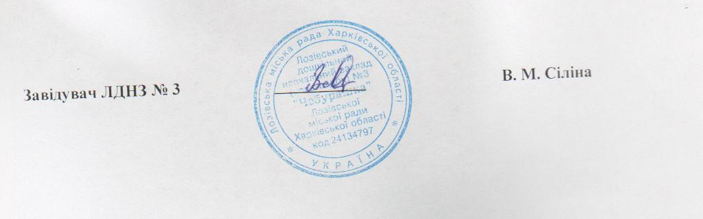

Додаток 1
складений відповідно до наказу МОН України від 20 квітня 2015 року № 446

ГРАНИЧНО ДОПУСТИМЕ НАВЧАЛЬНЕ НАВАНТАЖЕННЯ НА ДИТИНУ
Орієнтовні види діяльності за освітніми лініями | Орієнтовна кількість занять на тиждень  за віковими групами
 |  | перша молодша (від 2 до 3 років) | друга молодша (від 3 до 4 років) | середня  (від 4 до 5 років) | старша  (від 5 до 6 (7) років)
Ознайомлення із соціумом |  | 1 | 2 | 2 | 3
Ознайомлення з природним довкіллям |  | 1 | 1 | 1 | 2
Художньо-продуктивна діяльність (музична, образотворча, театральна тощо)** |  | 4 | 4 | 5** | 5**
Сенсорний розвиток |  | 2 | - | - | -
Логіко-математичний розвиток |  | - | 1 | 1 | 2
Розвиток мовлення і культура мовленнєвого спілкування** |  | 2** | 3** | 3 | 3
Здоров’я та фізичний розвиток* |  | 2 | 3 | 3 | 3
Загальна кількість занять на тиждень |  | 10 | 11 | 12 | 15
Додаткові освітні послуги на вибір батьків:  - гурток з вивчення англійської мови  - хореографічний гурток |  | - | - | -  2 | 1  2
Всього |  | 10 | 11 | 14 | 18
Максимально допустиме навчальне навантаження на тиждень на дитину (в астрономічних годинах) |  | 1,6 | 2,8 | 4,7 | 7,5
* Фізичне виховання проводиться щоденно, протягом дня:1 заняття проводиться у час за вибором вихователя на свіжому повітрі, 3 заняття- у приміщенні, 1 раз на тиждень- пішохідний перехід.
** Одне заняття на тиждень з художньої літератури буде проведено за рахунок кількості таких занять: художньо-продуктивної діяльності у середній та старшій групах, розвитку мовлення у І та ІІ молодших групах.

